**Elsevier ScienceDirect数据库简介**

**数据库名称：ScienceDirect（简称SD）**

**数据库网址：**[**www.sciencedirect.com**](http://www.sciencedirect.com)

**数据库简介：**

ScienceDirect是全球领先出版公司爱思唯尔的全文数据库平台，是全球最大的科学、技术与医学全文电子资源数据库，提供2500余种学术期刊以及37000余种图书的全文内容。包括全球影响力极高的***Cell***《细胞杂志》、***The Lancet***《柳叶刀杂志》等。

爱思唯尔秉承严格的出版标准，遵循国际同行评议制度，提供全球顶尖的学术研究文章。提供覆盖自然科学与工程 、生命科学、健康科学、社会科学与人文科学4大领域24个学科的优质学术内容，在ScienceDirect 平台上可以浏览100余位诺贝尔奖获得者的学术研究成果。

ScienceDirect提供先进的检索工具，帮助科研工作者轻松地发现更多相关文章。

• 一流的远程访问与响应式设计，实现在任何设备上随时随地查阅

• 可下载PDF、存储、打印或与同事共享多份文件

• 可将文章直接下载至Mendeley免费科研文献管理工具，以便与其他人共同完成在线注释与协作

**皖西学院订阅了其中6个学科的期刊内容，具体包括：**

|  |  |
| --- | --- |
| Business, Management and Accounting | 商业、管理和会计 |
| Computer Science | 计算机科学 |
| Economics, Econometrics and Finance | 经济学、计量经济学和金融 |
| Engineering | 工程 |
| Materials Science | 材料科学 |
| Pharmacology, Toxicology and Pharmaceutical Science | 药理学、毒理学和药学 |

**皖西学院订阅学科及高影响期刊介绍：**

# ScienceDirect——商业/管理/会计

爱思唯尔在决策科学领域出版了100余种学术期刊，涵盖会计，商业与国际管理，商业，管理与会计（综合），管理信息系统，技术与创新管理，市场营销，组织行为与人力资源管理，战略与管理，旅游，休闲与酒店管理等方向。其中知名期刊如下：

|  |  |  |
| --- | --- | --- |
| Full Title | ISSN | 影响因子 |
| Journal of Business Venturing | 08839026 | 7.59 |
| International Journal of Hospitality Management | 02784319 | 6.701 |
| The Leadership Quarterly | 10489843 | 6.642 |
| International Journal of Project Management | 02637863 | 6.62 |
| Annals of Tourism Research | 01607383 | 5.908 |
| Journal of Retailing | 00224359 | 5.873 |
| Technological Forecasting and Social Change | 00401625 | 5.846 |
| Journal of Financial Economics | 0304405X | 5.731 |
| Research Policy | 00487333 | 5.351 |
| Omega | 03050483 | 5.324 |

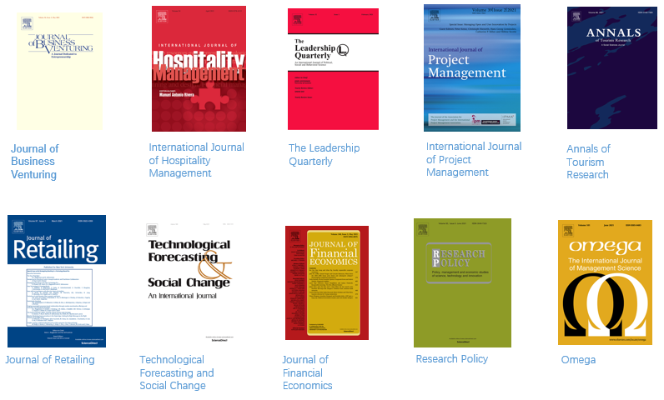

# ScienceDirect——计算机

爱思唯尔在计算机领域出版150余种学术期刊，覆盖人工智能、计算理论与数学、计算机图形学和计算机辅助设计、计算机网络与通信、计算机科学（综合）、计算机科学应用、计算机视觉与模式识别、硬件与架构、人机交互、信息系统、信号处理、软件等领域，每本期刊均经过同行评审。ScienceDirect-计算机学科期刊是全球数百万研究人员的重要信息资源。其中知名期刊如下:

|  |  |  |
| --- | --- | --- |
| Full Title | 影响因子 | ISSN |
| Information Fusion | 13.669 | 15662535 |
| Medical Image Analysis | 11.148 | 13618415 |
| Computer Science Review | 7.707 | 15740137 |
| ISPRS Journal of Photogrammetry and Remote Sensing | 7.319 | 09242716 |
| Pattern Recognition | 7.196 | 00313203 |
| Swarm and Evolutionary Computation | 6.912 | 22106502 |
| Artificial Intelligence | 6.628 | 00043702 |
| Mechanical Systems and Signal Processing | 6.471 | 08883270 |
| Future Generation Computer Systems | 6.125 | 0167739X |
| Knowledge-Based Systems | 5.921 | 09507051 |
| Information Sciences | 5.91 | 00200255 |
| Computer Methods in Applied Mechanics and Engineering | 5.763 | 00457825 |
| Journal of Network and Computer Applications | 5.57 | 10848045 |
| Neural Networks | 5.535 | 08936080 |

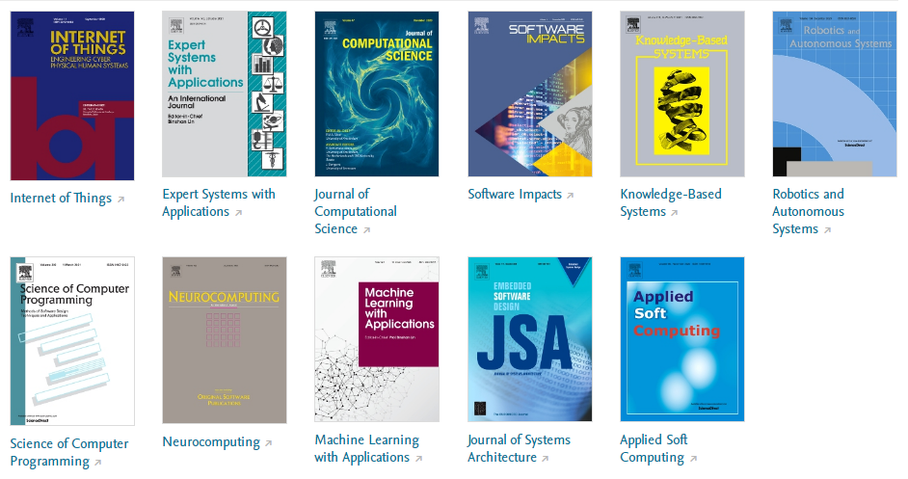

# ScienceDirect——经济学/计量经济学/金融学

爱思唯尔在心理学领域出版了100余种学术期刊，涵盖了经济学，计量经济学，金融等方向。其中知名期刊如下：

|  |  |  |
| --- | --- | --- |
| Full Title | ISSN | 影响因子 |
| Journal of Financial Economics | 0304405X | 5.731 |
| Energy Economics | 01409883 | 5.203 |
| Energy Policy | 03014215 | 5.042 |
| Value in Health | 10983015 | 4.748 |
| Socio-Economic Planning Sciences | 00380121 | 4.149 |
| Journal of Accounting and Economics | 01654101 | 3.723 |
| Finance Research Letters | 15446123 | 3.527 |
| Emerging Markets Review | 15660141 | 3.092 |
| Management Accounting Research | 10445005 | 3.054 |
| Journal of Monetary Economics | 03043932 | 2.963 |

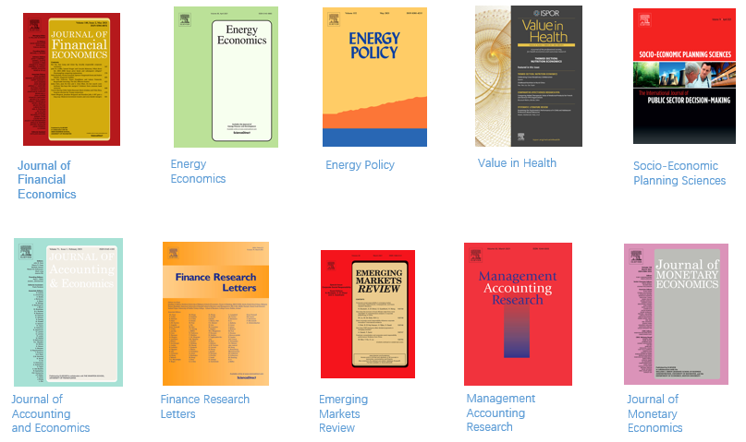

# ScienceDirect——工程

在工程学领域，近60年来我们一直是该领域的领先出版商，出版备受推崇的书籍，和著名的期刊。我们在工程学各个研究领域出版了249种期刊，涵盖了航空航天工程、汽车工程、生物医学工程、土木与结构工程、计算力学、控制与系统工程、电气与电子工程、工业与制造工程、机械工业、材料力学、海洋工程等多个具体学科。同时，我们提供一流的信息和创新工具，不断完善我们的产品组合，以满足全球研究人员和学生的研究需求。

|  |  |  |
| --- | --- | --- |
| Full Title | ISSN | 影响因子 |
| Progress in Energy and Combustion Science | 03601285 | 28.938 |
| Materials Today | 13697021 | 26.416 |
| Nano Today | 17480132 | 16.907 |
| Information Fusion | 15662535 | 13.669 |
| Medical Image Analysis | 13618415 | 11.148 |
| Biomaterials | 01429612 | 10.317 |
| Biosensors and Bioelectronics | 09565663 | 10.257 |
| Science Bulletin | 20959273 | 9.511 |
| International Journal of Engineering Science | 00207225 | 9.219 |
| Analytic Methods in Accident Research | 22136657 | 9.179 |

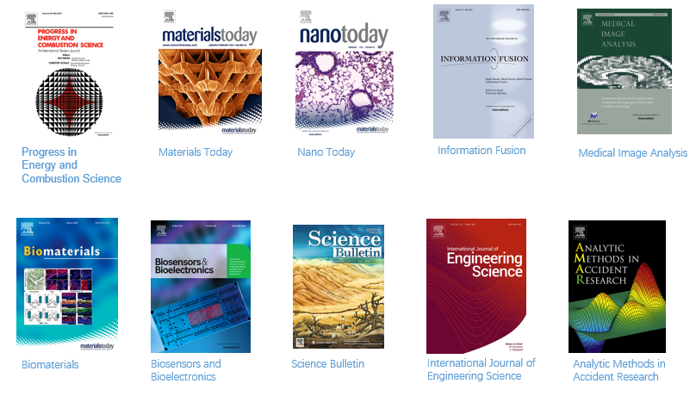

# ScienceDirect——材料科学

爱思唯尔在材料科学领域出版了170余种学术期刊，涵盖了生物材料，陶瓷和复合材料，电子、光学和磁性材料，材料化学，材料科学（综合），金属和合金，纳米技术，聚合物和塑料，表面、涂层和胶片等方向。其中知名期刊如下：

|  |  |  |
| --- | --- | --- |
| Full Title | ISSN | 2019影响因子 |
| Progress in Materials Science | 00796425 | 31.56 |
| Materials Science and Engineering: R: Reports | 0927796X | 26.625 |
| Materials Today | 13697021 | 26.416 |
| Progress in Polymer Science | 00796700 | 22.62 |
| Nano Today | 17480132 | 16.907 |
| Nano Energy | 22112855 | 16.602 |
| Energy Storage Materials | 24058297 | 16.28 |
| Materials Today Physics | 25425293 | 10.443 |
| Biomaterials | 01429612 | 10.317 |
| Surface Science Reports | 01675729 | 9.688 |

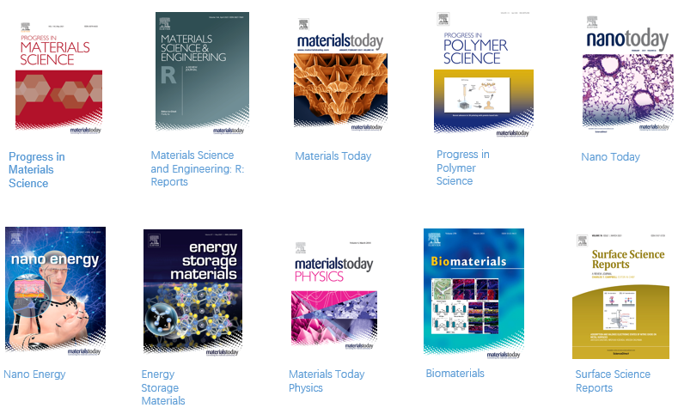

# ScienceDirect——毒理学药理学

Elsevier为毒理药理学提供103本专业的学术期刊，内容覆药物发现、制药科技、毒理学、药理学、民族药理学等研究方向，为药品、疫苗开发和制备以及临床研究提供科学依据。其中知名期刊如下:

|  |  |  |
| --- | --- | --- |
| Full Title | 影响因子 | ISSN |
| Trends in Pharmacological Sciences | 11.409 | 01656147 |
| Drug Discovery Today | 6.679 | 13596446 |
| Pharmacological Research | 5.222 | 10436618 |
| Current Opinion in Pharmacology | 5.162 | 14714892 |
| Biochemical Pharmacology | 4.658 | 00062952 |
| European Journal of Pharmaceutics and Biopharmaceutics | 4.441 | 09396411 |
| International Journal of Pharmaceutics | 3.746 | 03785173 |
| Antiviral Research | 3.707 | 01663542 |
| Toxicology and Applied Pharmacology | 3.461 | 0041008X |
| Toxicology | 3.438 | 0300483X |

